Webová stránka pre reštauráciu v Tatranskej Polianke
1. Cieľ
Aplikácia má za cieľ poskytnúť prezentáciu ponuky a kontaktné miesto pre reštauráciu v Tatranskej Polianke. Cieľom stránky je prezentovať jedálny lístok, zobraziť otváracie hodiny a prilákať návštevníkov Tatier do reštaurácie.
- Odpovede na 4 otázky:
  - Kto? Turisti (smerujúci na Sliezsky dom alebo Veľkú dolinu), rodiny s deťmi, návštevníci a pacienti sanatória.
  - Aký problém? Hostia nevedia nájsť aktuálne menu, detské menu, otváracie hodiny či informácie o parkovaní.
  - V čom lepší? Prehľadný digitálny jedálny a nápojový lístok s cenami, gramážou a alergénmi namiesto neprehľadných PDF súborov, doplnený o rýchle informácie o otváracích hodinách.
  - Prečo? Rýchly návrh MVP (1 hlavná stránka a 4 vedľajšie: Úvod, Jedálny lístok, O nás, Galéria, Kontakt) pre potreby reštaurácie a následné dáta na web pre zákazníkov.
- KPI:
  - Počet kliknutí na tlačidlo „Zavolať“ z mobilných zariadení za mesiac.
  - Počet zobrazení stránky „Jedálny a nápojový lístok“.
2. Používatelia
3 persóny v skratke:
- MUDr. Reinhardt (segment: návštevník/pacient sanatória) – hľadá rýchle a kvalitné stravovanie v blízkom okolí.
- Zuzana Tabačková (segment: rodina s deťmi) – potrebuje detské menu, prehľadný lístok a informácie o dostupnosti a parkovaní.
- Paľo Regenda (segment: turista) – potrebuje vidieť tradičné jedlá, rýchle občerstvenie, ceny a otváracie hodiny.
3. Štruktúra webu
Web pozostáva z 5 hlavných podstránok: Úvod, O nás, Jedálny lístok, Fotogaléria a Kontakt/Rezervácia.
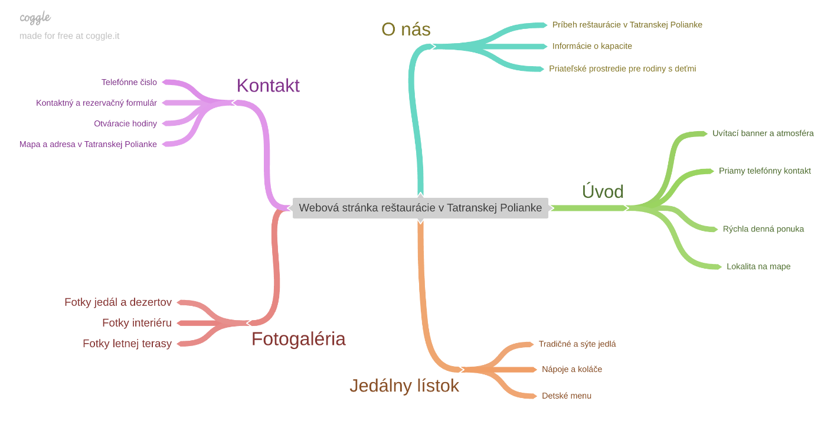
4. Obrazovky
Zoznam obrazoviek a ich funkcie:
- Úvod: Obsahuje obrazový slider (karusel) s fotografiami reštaurácie a rýchlu navigáciu.
- O nás: Informácie o reštaurácii a atmosfére v Tatranskej Polianke.
- Jedálny lístok: Dlhšia, scrollovacia stránka rozdelená na tradičné jedlá, detské menu a nápoje s cenami, gramážou a alergénmi (nahrádza PDF).
- Fotogaléria: Vizuálna prezentácia priestorov a jedál.
- Kontakt a rezervácia: Informácie o otváracích hodinách, lokácii a priame tlačidlo na telefonické volanie (vynechaný druhý rezervačný systém na základe pripomienok).
- Odkaz na spustiteľný prototyp v Axure Cloud:
https://uromri.axshare.com/?g=4
5. Vizuálny štýl
Príjemná tatranská atmosféra, čistý moderný dizajn, prehľadná typografia a prírodné tóny ladiace s prostredím reštaurácie v Tatranskej Polianke. 

